7月10日—7月16日
ROS学习笔记

1.Core ROS Tutorials

1.1Beginner Level

1.1.1Installing and Configuring Your ROS Environment
1.管理环境
查看environment variables:$ printenv | grep ROS
source这些setup.*s文件：# source /opt/ros/kinetic/setup.bash
每次打开终端都需要先运行上述命令
2.创建ROS工作空间
创建catkin工作空间： $ mkdir -p ~/catkin_ws/src
$ cd ~/catkin_ws/
$ catkin_make
source一下新生成的setup.*sh文件，置顶工作空间：
$ source devel/setup.bash
查看ROS_PACKAGE_PATH环境变量包含的工作空间目录：
$ echo $ROS_PACKAGE_PATH
（/home/<youruser>/catkin_ws/src:/opt/ros/indigo/share:/opt/ros/indigo/stacks
）

1.1.2Navigating the ROS Filesystem
1.Filesystem文件系统的概念
packages
manifest
2.Filesystem Tools
1）rospack（get inforamtion about packages）：$ rospack find [package_name]
2）roscd（change directory）：$ roscd [locationname[/subdir]]
print the woriking directory：$ pwd
To see what is in your ROS_PACKAGE_PATH：$ echo $ROS_PACKAGE_PATH
subdirectories:$ roscd roscpp/cmake
$ pwd
3)roscd log(to the folder where ROS stores log files):
$ roscd log
4）rosIs(Is directly in package by name):$ rosls [locationname[/subdir]]
5)Tab Completion
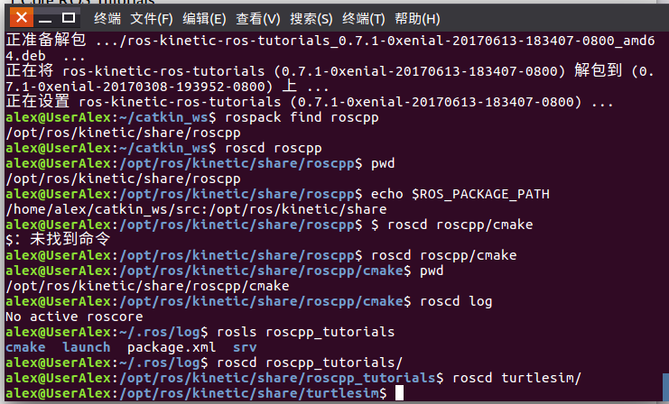

7月17日—8月7日
(由于回家学车，考驾照，这三周时间进度略缓慢)
一.继续学习ROS tutorials
1.1.3 创建catkin程序包
1.catkin程序包内容
my_package/
CMakeLists.txt
package.xml
2.创建程序包
切换到之前通过创建catkin工作空间教程创建的catkin工作空间中的src目录下：$ cd ~/catkin_ws/src
使用catkin_create_pkg命令来创建一个名为'beginner_tutorials'的新程序包，这个程序包依赖于std_msgs、roscpp和rospy：$ catkin_create_pkg beginner_tutorials std_msgs rospy roscpp
在后面添加一些需要依赖的其它程序包：# catkin_create_pkg <package_name> [depend1] [depend2] [depend3]
3.程序包依赖关系：
使用rospack命令工具来查看一级依赖包：$ rospack depends1 beginner_tutorials
这些依赖包随后保存在package.xml文件中：
$ roscd beginner_tutorials
$ cat package.xml
依赖包还会有它自己的依赖包：$ rospack depends1 rospy
使用rospack可以递归检测出所有的依赖包：
$ rospack depends beginner_tutorials
cpp_common
rostime
roscpp_traits
roscpp_serialization
genmsg
genpy
message_runtime
rosconsole
std_msgs
rosgraph_msgs
xmlrpcpp
roscpp
rosgraph
catkin
rospack
roslib
rospy
4.自定义程序包：
1）自定义package.xml
更新描述标签：<description>The beginner_tutorials package</description>
维护者标签

许可标签

依赖项标签

完成的 package.xml
2）自定义 CmakeLists.txt
二.安装cartographer
1.首先安装ceres solver，选择的版本是1.11,路径随意
1. git clone https://github.com/hitcm/ceres-solver-1.11.0.git
2. cd ceres-solver-1.11.0/build
3 cmake ..
4.make –j
5.sudo make install

2.然后安装 cartographer,路径随意
1. git clone https://github.com/hitcm/cartographer.git
2 .cd cartographer/build
3. cmake .. -G Ninja
4.ninja
5. ninja test
6. sudo ninja install
上述第3步执行错误的同学可以忽略3-6步，改用下面的方法。
7. cmake ..
8 . make
9. sudo make install
3.安装cartographer_ros。
谷歌官方提供的安装方法比较繁琐，我对原来的文件进行了少许的修改，核心代码不变，只是修改了编译文件
下载到catkin_ws下面的src文件夹下面
git clone https://github.com/hitcm/cartographer_ros.git
然后到catkin_ws下面运行catkin_make即可。
4.数据下载测试
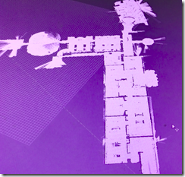

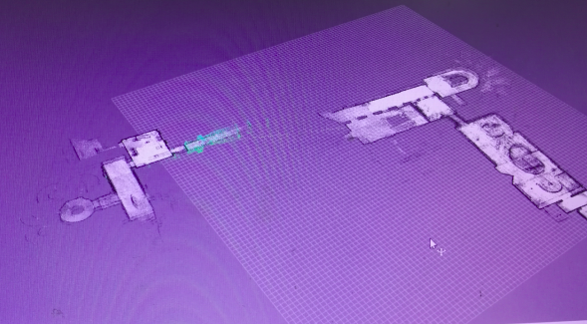
8月8日—8月14日
一.配置hokuyo——hokuyo node
1.首先你要配置driver_base
cd ~/catkin_ws/src/
mkdir hokuyo
cd hokuyo
git clone https://github.com/ros-drivers/driver_common.git
cd ~/catkin_ws/src/hokuyo/driver_common/driver_base/
mkdir build
cd build
cmake ..
make
sudo make install

cd ~/catkin_ws/src/hokuyo/driver_common/driver_common/
mkdir build
cd build
cmake ..
make
sudo make install

cd ~/catkin_ws/src/hokuyo/driver_common/timestamp_tools/
mkdir build
cd build
cmake ..
make
sudo make install
2.下载安装hokuyo_node安装包
因为不能翻墙，所以sudo apt-get install ros-kinetic-hokuyo-node命令不能定位安装包
需要从github上进行下载http://ros.org/wiki/urg_node
3.进行编译
cd /home/alex/catkin_ws/
catkin_make
编译通过，完成
二.安装导航navigation
1.下载安装软件包ros-kinetic-navigation
sudo apt-get install ros-kinetic-navigation
2.进行测试
roscore
rosrun amcl amcl
测试通过
三.安装配置键盘操作机器人rosaria
1.配置环境：. /opt/ros/lunar/setup.bash

2.Source setup.bash：

cd catkin_ws
. devel/setup.bash

. ~/catkin_ws/devel/setup.bash
2.安装RosAria到工作区
cd ~/catkin_ws/src
git clone https://github.com/amor-ros-pkg/rosaria.git
3.下载rosaria的安装包
从http://robots.mobilerobots.com/wiki/Aria上下载ARIA 2.9.1 - Ubuntu 16.04 (xenial) or later, 32-bit i386 architecture
4.安装ARIA并编译ROSARIA
sudo dpkg -i libaria_2.9.1+ubuntu16_i386.deb
cd /usr/local/Aria
make clean
make -j4
cd /home/alex/catkin_ws/
catkin_make
5.运行并测试
roscore
cd catkin_ws
. devel/setup.bash
export ROS_IP=10.0.126.32
rosrun rosaria RosAria

8月15日-9月10日
ROS学习笔记
理解ROS节点node
1.运行ros
$ roscore
2.使用rosnode
显示活跃节点$ rosnode list
返回某个特定节点的信息rosnode info例：$ rosnode info /rosout
3.使用rosrun
运行某个节点：$ rosrun [package_name] [node_name]
例：$ rosrun turtlesim turtlesim_node
改变节点名称，并运行节点：$ rosrun turtlesim turtlesim_node __name:=my_turtle
4.rosnode的另一个命令，用以测试：ping
$ rosnode ping my_turtle

理解ROS话题
（通过键盘控制turtle：$ rosrun turtlesim turtle_teleop_key）
1.rgt_graph显示当前运行的节点和话题
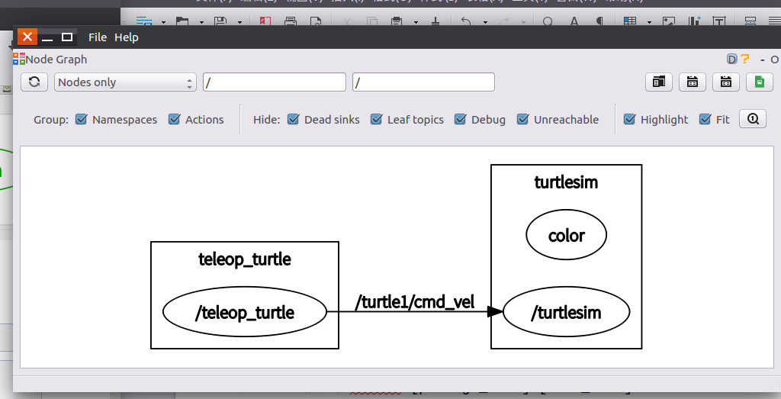

2.获取有关ROS话题的信息rostopic
$ rostopic -h
rostopic的子命令：
rostopic bw display bandwidth used by topic
rostopic echo print messages to screen
rostopic hz display publishing rate of topic
rostopic list print information about active topics
rostopic pub publish data to topic
rostopic type print topic type
3.rostopic echo显示某个话题上发布的数据
rostopic echo [topic]
例：$ rostopic echo /turtle1/command_velocity
4.rostopic list列出所有当前订阅和发布的话题
$ rostopic list -h显示rostopic list的子命令
Usage: rostopic list [/topic]

Options:
-h, --help show this help message and exit
-b BAGFILE, --bag=BAGFILE
list topics in .bag file
-v, --verbose list full details about each topic
-p list only publishers
-s list only subscribers
5.在rostopic list中使用verbose选项
显示出有关所有发布和订阅的话题以及其类型的详细信息
$ rostopic list -v
6.rostopic type 命令用来查看所发布话题的消息类型
rostopic type [topic]
例如：$ rostopic type /turtle1/cmd_vel
7.rosmsg命令来查看消息的详细情况
例如：$ rosmsg show geometry_msgs/Twist
8.rostopic pub把数据发布到当前某个正在广播的话题上
rostopic pub [topic] [msg_type] [args]
例如：$ rostopic pub -1 /turtle1/cmd_vel geometry_msgs/Twist -- '[2.0, 0.0, 0.0]' '[0.0, 0.0, 1.8]'
详解：
rostopic pub这条命令将会发布消息到某个给定的话题。
-1（单个破折号）这个参数选项使rostopic发布一条消息后马上退出。
/turtle1/command_velocity这是消息所发布到的话题名称。
turtlesim/Velocity这是所发布消息的类型。
--（双破折号）这会告诉命令选项解析器接下来的参数部分都不是命令选项。这在参数里面包含有破折号-（比如负号）时是必须要添加的。
2.0 1.8正如之前提到的，在一个turtlesim/Velocity消息里面包含有两个浮点型元素：linear和angular。在本例中，2.0是linear的值，1.8是angular的值。
rostopic pub -r命令来发布一个稳定的命令流
例如：rostopic pub /turtle1/cmd_vel geometry_msgs/Twist -r 1 -- '[2.0, 0.0, 0.0]' '[0.0, 0.0, 1.8]'
9.rostopic hz命令可以用来查看数据发布的频率
rostopic hz [topic]
例如：$ rostopic hz /turtle1/pose
10.rqt_plot实时显示一个发布到某个话题上的数据变化图形
例如：$ rosrun rqt_plot rqt_plot

理解ROS服务与参数
rosservice可以很轻松的使用 ROS 客户端/服务器框架提供的服务。rosservice提供了很多可以在topic上使用的命令，如下所示：
使用方法:
rosservice list 输出可用服务的信息
rosservice call 调用带参数的服务
rosservice type 输出服务类型
rosservice find 依据类型寻找服务find services by service type
rosservice uri 输出服务的ROSRPC uri
1.rosservice list命令显示turtlesim节点提供了9个服务
$ rosservice list
2.rosservice type命令更进一步查看服务
rosservice type [service]
例如查看clear服务类行：$ rosservice type clear
3.rosservice call命令调用服务
rosservice call [service] [args]
例如：$ rosservice call clear
服务清除了turtlesim_node的背景上的轨迹
例如：$ rosservice call spawn 2 2 0.2 ""
在给定的位置和角度生成一只新的乌龟。名字参数是可选的，这里我们不设具体的名字，让turtlesim自动创建一个
4.rosparam使得我们能够存储并操作ROS 参数服务器（Parameter Server）上的数据
rosparam set 设置参数
rosparam get 获取参数
rosparam load 从文件读取参数
rosparam dump 向文件中写入参数
rosparam delete 删除参数
rosparam list 列出参数名
5.rosparam list列出服务器上的所有参数
用法：$ rosparam list
6.rosparam set and rosparam get
用法：rosparam set [param_name]
rosparam get [param_name]
例如：$ rosparam set background_r 150
调用清除服务使得修改后的参数生效：$ rosservice call clear
例如：$ rosparam get background_g
例如：rosparam get / 显示参数服务器上的所有内容
7.rosparam dump and rosparam load
用法：rosparam dump [file_name]
rosparam load [file_name] [namespace]
例如：
现在我们将所有的参数写入params.yaml文件：$ rosparam dump params.yaml
你甚至可以将yaml文件重载入新的命名空间，比如说copy空间:
$ rosparam load params.yaml copy
$ rosparam get copy/background_b

使用 rqt_console 和 roslaunch
1.rqt_console属于ROS日志框架(logging framework)的一部分，用来显示节点的输出信息
运行：$ rosrun rqt_console rqt_console
2.rqt_logger_level允许我们修改节点运行时输出信息的日志等级（logger levels）（包括 DEBUG、WARN、INFO和ERROR）
运行：$ rosrun rqt_logger_level rqt_logger_level
3.日志等级
优先顺序：
Fatal
Error
Warn
Info
Debug
通过设置日志等级你可以获取该等级及其以上优先等级的所有日志消息。比如，将日志等级设为Warn时，你会得到Warn、Error和Fatal这三个等级的所有日志消息。
4.roslaunch可以用来启动定义在launch文件中的多个节点
用法：$ roslaunch [package] [filename.launch]
launch文件：
<launch>

<group ns="turtlesim1">
<node pkg="turtlesim" name="sim" type="turtlesim_node"/>
</group>

<group ns="turtlesim2">
<node pkg="turtlesim" name="sim" type="turtlesim_node"/>
</group>

<node pkg="turtlesim" name="mimic" type="mimic">
<remap from="input" to="turtlesim1/turtle1"/>
<remap from="output" to="turtlesim2/turtle1"/>
</node>

</launch>
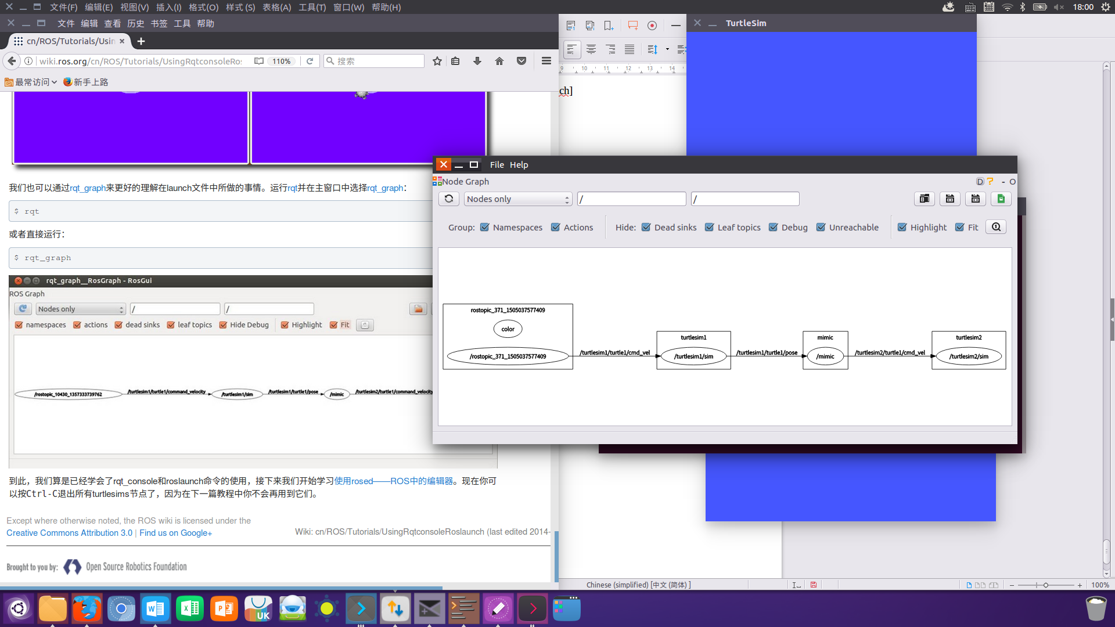
运行：$ roslaunch beginner_tutorials turtlemimic.launch

使用rosed编辑ROS中的文件
1.rosed直接通过package名来获取到待编辑的文件而无需指定该文件的存储路径
$ rosed [package_name] [filename]
例子：$ rosed roscpp Logger.msg
看到并选择你所要编辑的文件：$ rosed [package_name] <tab>
2.编辑器
默认为vim，若将其他的编辑器设置成默认的，你需要修改你的 ~/.bashrc 文件
：export EDITOR='emacs -nw'

创建ROS消息和ROS服务
一.创建msg
1.创建msg文件：$ cd ~/catkin_ws/src/beginner_tutorials
$ mkdir msg
$ echo "int64 num" > msg/Num.msg
2.更改package.xml
添加： <build_depend>message_generation</build_depend>
<run_depend>message_runtime</run_depend>
3.用编辑器编辑CMakeLists.txt
添加依赖项：find_package(catkin REQUIRED COMPONENTS roscpp rospy std_msgs message_generation)
设置运行依赖项：
catkin_package(
...
CATKIN_DEPENDS message_runtime ...
…)
更改如下代码：
add_message_files(
FILES
Num.msg
)
添加了如下代码，确保重新配置:
generate_messages()？
二.使用rosmsg检查
rosmsg show [message type]
例如：$ rosmsg show beginner_tutorials/Num
或者$ rosmsg show Num
三.创建一个服务（srv）
$ roscd beginner_tutorials
$ mkdir srv
1.从其他的package中复制一个服务roscp:实现了将文件从一个package复制到另外一个package的功能
$ roscp [package_name] [file_to_copy_path] [copy_path]
例：$ roscp rospy_tutorials AddTwoInts.srv srv/AddTwoInts.srv
2.在CMakeList.txt文件中增加了对massage_generation的依赖：
find_package(catkin REQUIRED COMPONENTS roscpp rospy std_msgs message_generation)
3.修改package.xml：
去掉注释,并改写：
# add_service_files(
# FILES
# Service1.srv
# Service2.srv
# )
为：
add_service_files(
FILES
AddTwoInts.srv
)
四.使用rossrv：检查ROS是否能够识该服务
$ rossrv show <service type>
例：$ rossrv show beginner_tutorials/AddTwoInts
或者：$ rossrv show AddTwoInts
五.msg和srv都需要的步骤
1.修改CMakeList.txt：
去掉注释，并附加所有你消息文件所依赖的那些含有.msg文件的package
例：generate_messages(
DEPENDENCIES
std_msgs
)
2.重新编译package
# In your catkin workspace
$ cd ../..
$ catkin_make
$ cd -
六.获得帮助
$ rosmsg -h
$ rosmsg show -h

11月14日报告
1.扫描得到6楼栅格地图
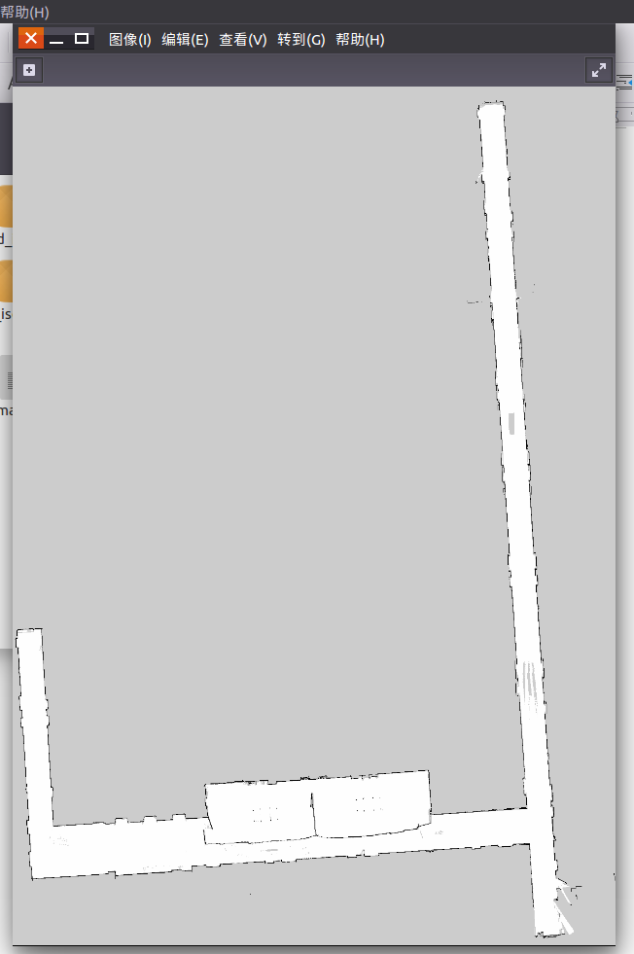

得到yaml文件：
image: mymap.pgm
resolution: 0.050000
origin: [-50.732170, -10.726874, 0.000000]
negate: 0
occupied_thresh: 0.65
free_thresh: 0.196

2.编写程序，能够获取机器人在地图中的坐标，并输出的文件中：
#include "ros/ros.h"
#include "std_msgs/String.h"
#include <tf/transform_listener.h>
#include <iostream>
#include <fstream>
int main(int argc, char **argv)
{
ros::init(argc, argv, "PoseUpdate");
ros::NodeHandle n;
ros::Publisher chatter_pub = n.advertise<std_msgs::String>("chatter", 1000);
tf::TransformListener listener;
ros::Rate rate(1.0);
std::ofstream myfile;
myfile.open("/home/alex/tmp/OUTPUTXY.txt");
while (n.ok())
{
tf::StampedTransform transform;
try
{
//ROS_INFO("Attempting to read pose...");
listener.lookupTransform("/map","/base_link",ros::Time(0), transform);
ROS_INFO("Got a transform! x = %f, y = %f",transform.getOrigin().x(),transform.getOrigin().y());
myfile <<"x="<< transform.getOrigin().x() << ",y=" << transform.getOrigin().y() << "\n";
}
catch (tf::TransformException ex)
{
ROS_ERROR("Nope! %s", ex.what());
}
rate.sleep();
}
myfile.close();
ROS_ERROR("I DIED");
return 0;
}

